TIẾNG VIỆT
VIẾT: VIẾT ĐOẠN VĂN CHO BÀI VĂN KỂ CHUYỆN SÁNG TẠO
I.YÊU CẦU CẦN ĐẠT
- Viết được đoạn văn kể lại một sự việc với những chi tiết sáng tạo. Phát triển kĩ năng viết qua đó góp phần phát triển năng lực ngôn ngữ. Biết vận dụng kiến thức từ bài học để vận dụng vào thực tiễn: sáng tác truyện, viết văn.
- Tích cực tự chủ trong tìm hiểu nội dung bài học . Dùng các chi tiết sáng tạo, sinh động vào đoạn văn cho bài văn kể chuyện. Phát triển năng lực giao tiếp trong trò chơi và hoạt động nhóm.
- Thông qua bài học, cho thấy sự ngây thơ, hồn nhiên của trẻ em giáo dục sâu sắc về lòng hiếu thảo. Câu chuyện khuyên dạy chúng ta phải biết kính trọng, yêu thương ông bà, cha mẹ và luôn chăm sóc họ khi họ ốm đau, bệnh tật. Có ý thức tự giác trong học tập, trò chơi và vận dụng. Biết giữ trật tự, lắng nghe và học tập nghiêm túc.
II. ĐỒ DÙNG DẠY HỌC.
1.GV
- Kế hoạch bài dạy, bài giảng Power point.
- SGK và các thiết bị, học liệu phụ vụ cho tiết dạy.
2.HS
-SGK, VBT và nội dung tự học ở nhà cùng đồ dùng học tập cần thiết.
III. CÁC HOẠT ĐỘNG DẠY HỌC CHỦ YẾU.
Hoạt động của giáo viên | Hoạt động của học sinh
1.Hoạt động Mở đầu (5’)
- GV cho HS khởi động hát “ Lớp chúng mình”  - Kiểm tra bài cũ: tiết trước chúng ta học bài gì? Chúng ta đã tìm hiểu câu chuyện gì?  - GV dẫn dắt vào bài mới. | - HS lắng nghe.  - Tìm ý, lập dàn ý cho bài văn kể chuyện sáng tạo  - Sự tích cây thì là.
2. Hoạt động Luyện tập, thực hành. (25’)
Bài 1:  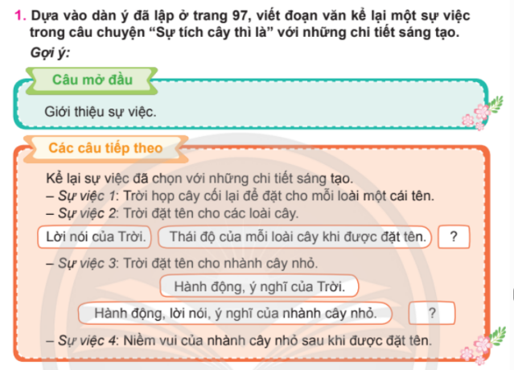  - GV cho HS đọc yêu cầu BT 1.  - HS làm việc cá nhân vào VBT.  - GV gợi ý mỗi sự việc.  + Em chọn kể lại sự việc nào?  + Em có thể thêm vào sự việc đó các chi tiết nào để thể hiện sự sáng tạo ?  - Dựa vào dàn ý BT 2 trang 97  Gợi ý :  - Sự việc 1:  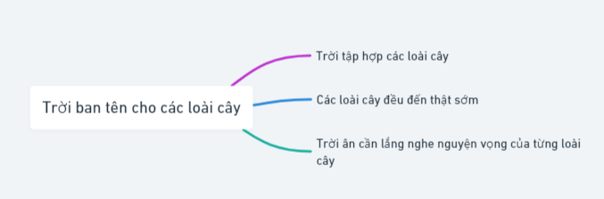  Sự việc 2:  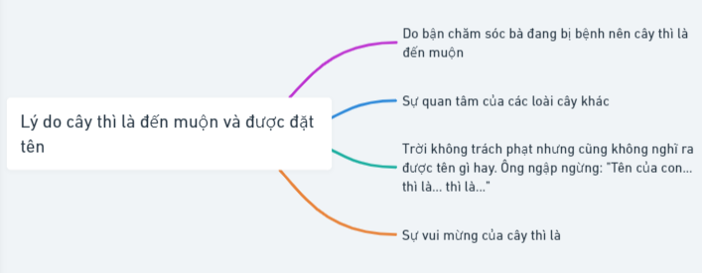  Sự việc 3:  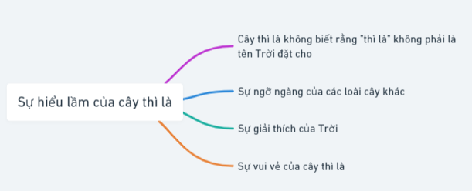  Sự việc 4:  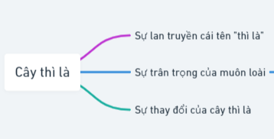 |  | - HS đọc yêu cầu BT.  - HS lắng nghe.  - Hs quan sát, lắng nghe gợi ý.  - HS viết đoạn văn kể một sự việc với những chi tiết sáng tạo dựa vào gợi ý hoặc sáng tạo.  - HS làm bài vào VBT
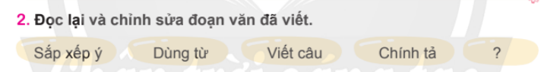  Bài 2:  - GV cho HS đọc yêu cầu BT 2.  - Mời 2-3 học sinh đọc bài trước lớp.  - GV sửa cách dung từ, viết câu của học sinh.  Bài 3:  - GVcho HS chia sẻ bài làm trong nhóm nhỏ theo kĩ thuật Phòng tranh nhỏ, bình chọn đoạn văn có những chi tiết sáng tạo hấp dẫn.  - Gọi nhiều HS trình bày, nhận xét, chốt ý. |  | - HS đọc yêu cầu BT.  -HS lắng nghe bài của bạn và nhận xét  - Lắng nghe chỉnh sửa bài viết, rút kinh nghiệm.  - HS trao đổi theo nhóm và bình chọn.
3.Hoạt động Vận dụng trải nghiệm. (5’)
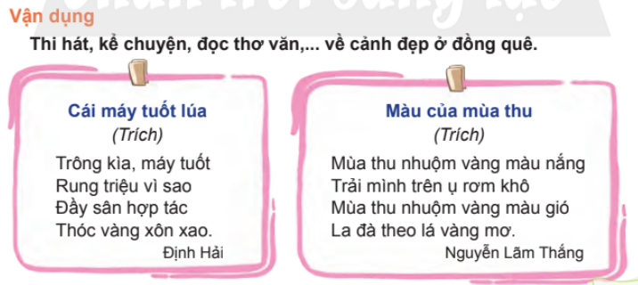  -GV hướng dẫn cách tìm bài hát, câu chuyện, bài thơ, bài văn,... về cảnh đẹp ở đồng quê trước buổi học khoảng một tuần.  Gợi ý: HS có thể tìm bài hát, câu chuyện, bài thơ, bài văn,... về cảnh thiên nhiên đẹp hoặc cảnh lao động,...)  -Tổ chức trò chơi “ Tìm kiếm tài năng nhí”  - Nếu cách chơi, luật chơi.  - Nhận xét, tuyên dương.  - GV nhận xét, đánh giá hoạt động và tổng kết  - GV nhận xét tiết dạy.  - Dặn dò bài về nhà. | - HS cam kết thực hiện nhiệm vụ sau giờ học.  - HS lắng nghe,  - HS trao đổi trong nhóm nhỏ, kể các câu chuyện, hát hoặc đọc bài thơ, bài văn về cảnh đẹp ở đồng quê.  -HS tham gia trò chơi Tìm kiếm tài năng, mỗi nhóm cử một HS thi hát, kể chuyện, đọc thơ văn,... trước lớp.  - HS lắng nghe.
IV. ĐIỀU CHỈNH SAU BÀI DẠY (nếu có)
....................................................................................................................................................
....................................................................................................................................................

...................................................................................................................................................

